皖工教发〔2026〕108号

关于举办2026年安徽省高校企业竞争模拟大赛校赛的通知

各学院：
为深入贯彻党的二十大和二十届历次全会精神，主动服务学字经济高质量发展与商科类专业教学改革需求，深化产融合、科教融汇，推动高校学生将企业战略管理、市场管销、财税管理、运营分析等理现论处知识应用于模拟经营实践，提升学生的数据据分析能力、商业决策能力、提升分析等的数据分析能力和商业决策能力、团队协作能力和创新业意识，根据《2026年安徽省高校企业竞争模拟大赛规程》要求，学校将组织开办2026年安微省高校企业竞争模拟大赛校赛，选择优秀队伍参加省级比赛。现将有关事项通知如下：
一、赛事简介
安徽省大学生高校企业竞争模拟大赛以团体赛形式进行，依据企业管理岗位设置角色，让学生在“管理”中学习管理。学生在复杂多变的市场环境中，面对多个竞争对手，通过多期企业经营分析，制定科学的经营决策，最终达成企业的战略目标。该赛项要求所有参赛选手在复杂多变的市场环境中，面对多个企业竞争主体，通过经营分析、经营决策和企业运营，实现企业价值最大化，赛项重在考察参赛团队的市场环境分析、SWOT分析、企业战略决策、营销决策、人力资源决策、科技研发决策、采购与仓储决策、生产决策、财务分析、投融资决策等工商企业管理专业的核心技能，检验学生应变能力，以及分析问题、解决问题和实际动手能力，培养学生的团队协作精神。
二、组织单位
主办单位：皖江工学院教务处
承办单位：皖江工学院财经学院
竞赛负责人：丁兄妹
三、参赛对象
皖江工学院全日制在校学生，所读专业须为经济类、管理类，鼓励跨专业自由组队参赛。
四、竞赛形式
（一）组队规则
1.报名网站：https://bm.bizsand.cn
2.报名具体流程
（1）注册账号：团队成员及指导老师均须在报名网站先注册账号。
（2）网上报名：队长（CEO）代表本团队在报名网站选择对应赛道报名。队长点击“赛事报名”－选择“赛事名称”－“选择赛组”－“确认队长信息”－“填写团队信息”－“邀请成员”－“等待确认邀请”－“提交报名”。报名操作依据网页提示填写报名信息。参赛团队名不超过10个汉字或20个英文字符，要求团队名称体现积极向上，符合社会主义核心价值观。
（3）完善和提交报名：报名团队信息提交后，队长及时提醒队员和指导老师登录报名网站并接受组队邀请，团队成员全部接受邀请后，队长提交报名，即完成网上报名。报名结束前若需要修改报名信息，队长可以撤回/重组报名，以及调整队员次序等操作。
（二）竞赛内容
本届竞赛包括企业决策、企业运营和供应链决策三个赛道。每只队伍只能选择一个赛道参加。
1.企业决策赛道 采用iBizSim企业竞争模拟系统进行比赛。每个参赛团队代表一个虚拟企业，决策模拟按期（季度）进行，各公司需要在制定长期战略规划的基础上，在每季度初制订本季度的经营决策，包括生产、运输、市场营销、财务管理、人力资源管理、研究开发、战略发展等。软件根据各企业在多方面的经营业绩评定综合成绩。系统综合评价指标包括本期利润、市场占有率、累计纳税、累计分红、净资产、人均利润率、资本利润率。
比赛网址：https://www.ibizsim.cn。
2.企业运营赛道 采用BizWar企业经营竞争模拟软件进行比赛。在商业环境中，每个参赛团队代表一个虚拟企业参与市场竞争，企业运营按期（季度）进行，各公司需要在期初，制订本季度的经营决策，包括产品研发、财务管理、经销商管理、工人管理、生产管理、采购管理、库存管理、运输交货管理等。软件评定指标包括上期分数、普通股股东权益、本期销售收入、本期净利润、本期人均净利润、本期投资回报率、累积纳税、累积普通股股利等。
比赛网址：https://www.bizwar.cn。
3.供应链决策赛道 采用BizSand供应链决策模拟软件。每个参赛团队代表一个虚拟企业，供应链决策赛道是用于经管类各专业实训的商战模拟，要求学生运用学科专业知识进行分析决策，通过模拟实验了解企业在供应链条件下经营决策的形成过程及如何全方位考虑决策的影响因素，包括企业战略与供应链战略、供应商管理、采购管理、生产管理、物流管理、客户管理、财务管理等，软件根据各企业投资回报率（ROI）、总利润规模等各项指标进行评判。
比赛网址：https://sc.bizsand.cn。
（三）竞赛安排及流程
本次大赛分为校内初赛、复赛和决赛三个阶段。
（一）校内初赛
由各校自行组织，参赛队伍数量不限。各学校初赛需在2026年10月30日前完成。
初赛晋级复赛：每所学校每个赛道可推荐不超过10支队伍报名复赛。
（二）复赛（网络赛）
1.复赛报名截止：2026年11月3日24:00
2.复赛竞赛时间：2026年11月7日
复赛晋级决赛：每所学校每个赛道经复赛选拔分别不超过5支队伍进入决赛。比赛三个赛道复赛同步进行，一天内完成。
3.复赛赛制说明
（1）企业决策及企业运营赛道均为6+1赛制，第1期90分钟，其余每期40分钟。每个赛道是否加赛，依据各赛道本科组第1赛区第6期期末排名第一的队伍综合评分来确定，综合评分小数点后第三位是奇数，则统一加赛第7期；反之，比赛结束。
（2）供应链决策赛道为6+1赛制，第1期60分钟，其余每期30分钟。是否加赛，依据本科组第1赛区第6期期末排名第一的队伍当期ROI来确定，小数点后第二位是奇数，则统一加赛做第7期；反之，比赛结束。
（三）决赛（网络赛）
1.决赛时间：2026年11月21日。
2.决赛赛制：比赛三个赛道决赛同步进行，一天内完成。
（1）企业决策及企业运营赛道均为6+1赛制，第1期60分钟，其余每期30分钟。每个赛道是否加赛，依据各赛道加赛基准赛区第6期期末排名第一的队伍综合评分来确定。
（2）供应链决策赛道为6+1赛制，第1期60分钟，其余每期30分钟。是否加赛，依据加赛基准赛区第6期期末排名第一的队伍当期ROI来确定。
（四）校赛认定规则
校赛成绩由学院组织专家组完成评定，根据校赛成绩排序每个赛道认定5支队伍，推荐参加省级总决赛。
五、赛程时间
校内选拔赛：2026年10月30日前完成
省赛复赛报名：2026年11月3日24时截止
省级总决赛：2026年11月21日举办
六、相关说明
（一）奖项设置：团体等级一等奖、二等奖、三等奖。
1.团体等级奖以报名复赛队伍总数为基数，获奖总比例不超过60%，一二三等奖获奖比例分别不超过10%、20%、30%。
（二）学院将做好赛事咨询、政策解读、参赛动员工作，同学们在备赛过程中有疑问，可联系学院竞赛负责老师咨询。
（三）希望广大同学积极踊跃报名，充分发挥专业所学，大胆创新，高质量完成参赛准备，借助本次大赛锤炼专业实践本领，展现财经学子良好风貌。
（四）请参赛同学加入校赛官方QQ群：
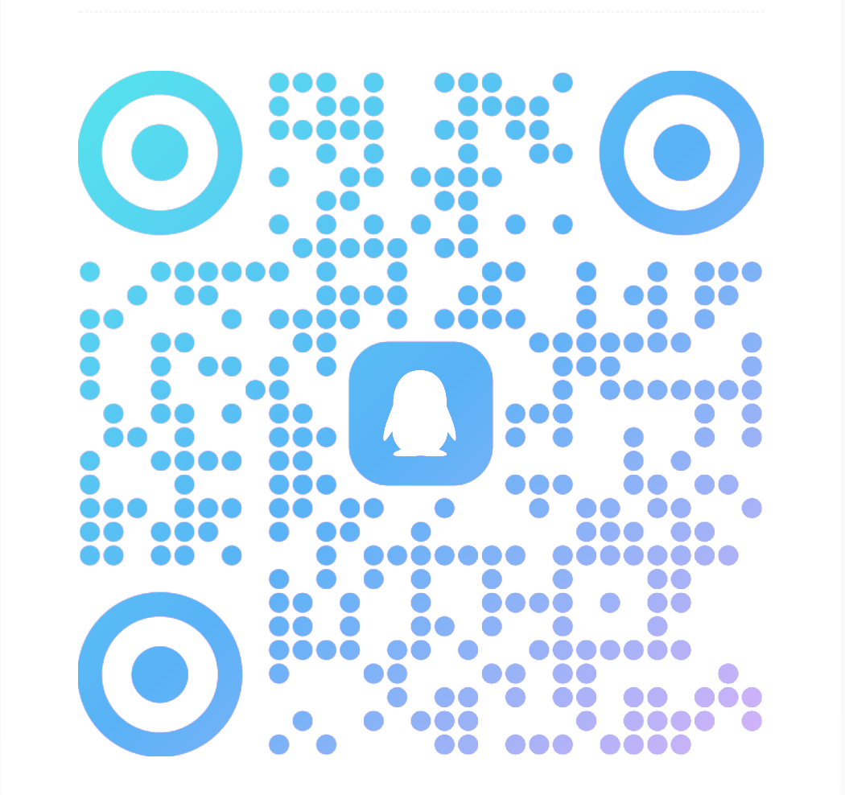

皖江工学院教务处
2026年9月22日

皖江工学院教务处 2026年9月22日印发

